Информация о лучшем опыте проведения
ЕДИ «ШАГ» в УО
(23 ноября на тему: «Родина моя Беларусь в лицах. В этой красе величавой есть доля труда моего» (о тружениках промышленности и сельского хозяйства))

Фото 1  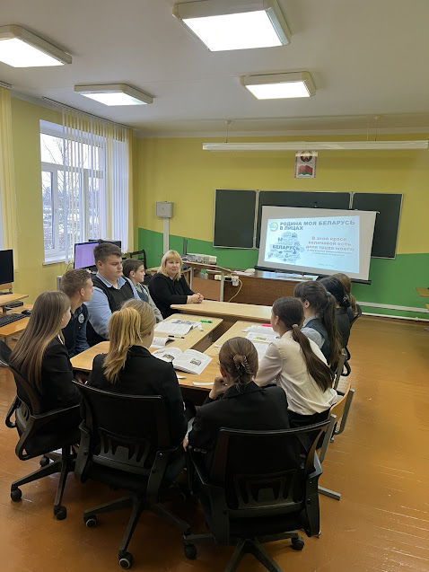 | Фото 2  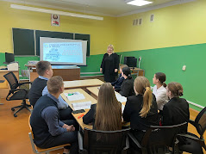 | Фото 3  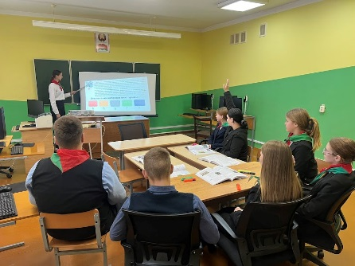
Государственное учреждение образования
«Трокельская базовая школа»
Приглашённый гость: Рынкевич А.В. (главный экономист КСУП "экспериментальная база "Октябрь")
Форма проведения мероприятия – открытый микрофон, https://trokeli.schools.by/pages/provedennye-meroprijatija-20232024

